Раздел: | 10.2 С Выделение
ФИО педагога | Василинчук Ирина Сергеевна
Дата:
Класс: 10 | Количество присутствующих: | Количество отсутствующих:
Тема урока | Абсорбция и реабсорбция. Образование мочи
Цели обучения в соответствии  с учебной программой | 10.1.5.1 объяснять механизм фильтрации и образования мочи
Цели урока | Раскрыть механизмы образования мочи;  Объяснять процесс мочерегуляции;
Критерии оценивания | Раскрывает механизмы образования мочи;  Объясняет процесс мочерегуляции.
Ход урока
Этап урока/ Время | Действия педагога | Действия ученика | Оценивание | Ресурсы
Начало урока  5мин | Организационный момент.  Позитивный настрой.  «Хорошая новость» Учащиеся начинают говорить новости со слов «А знаете ли вы…»  Стадия вызова.  Составьте схему прохождения воды в выделительной системе.  1) выведение воды из мочеиспускательного канала  2) Водосбор в мочевом пузыре  3) Наполнение водой почечной лоханки  4) всасывание воды в извитых канальцах  5) протекание по почечным канальцам  Определение темы и цели урока. | Учащиеся составляют схему и определяют тему урока и цели урока. | Комментарий учителя | Карточки  Приложение 1
Середина урока  20 мин | Деление на группы «Фишки»  Pабота в группах:  1 . Абсорбция  2 . Реабсорбция  3. Секреция  Группе выдаются листы вопросов по их теме. Учащиеся ищут ответы по учебнику.  Дескрипторы:  - называют определение этапов…;  - Определяют место прохождения процесса  - Указывают значение этапов в процессе мочеобразования  Объяснение нового материала:  Oбразованиt мочи – это процесс регулируемый почками, он включает в себя три процесса - абсорбция, реабсорбция и секреция.  1) Абсорбция (ультрафильтрация) воды и низкомолекулярных компонентов из плазмы крови в капсулу почечного клубочка с образованием первичной мочи;  1) Реабсорбция - это обратное всасывание профильтровавшихся веществ и воды в кровь из первичной мочи;  3) Секреция - выделение из крови в просвет канальцев ионов и органических веществ | Учащиеся работают в группах,  заполняют листы вопросов | Взаимопроверка  3 балла | Листы вопросов, приложение
Конец урока  15 мин | I  1. Обозначьте структуру проксимального канальца  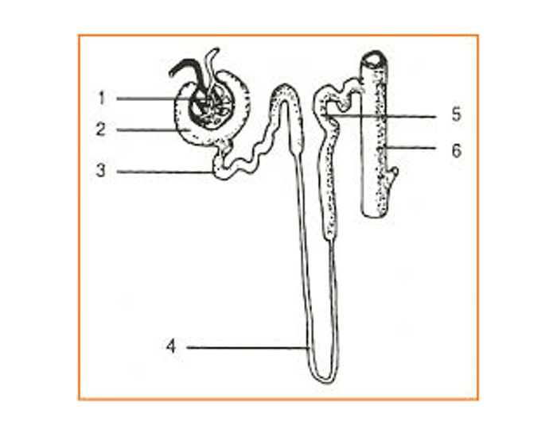  2.Опишите влияние структурных особенностей проксимального канальца на процесс избирательной реабсорбции  Структурные особенности Описание  Большое количество митохондрий  Микроворсинки  Уплотненное соединение клеток  Дескриптор:  - обозначает структуру проксимального канальца;  - описывает значение количества митохондрий;  -описывает влияние микроворсинок в процессе реабсорбции;  -описывает влияние уплотненных соединений клеток на процесс реабсорбции.  3.  II.  Прочитайте текс.  Главная функция мочевыделительной системы- сохранение биологического равновесия жидкостей путем фильтрации крови и мочеобразования. Образование мочи в почках осуществляется нефроном. Этот процесс начинается с фильтрации. Результатом этого процесса является образование первичной мочи. Путём диффузии из фильтрата реабсорбируется 50 % мочевины. Итогом реабсорбции и секреции в канальцах образуется полтора литра вторичной мочи.  - Вставьте в текст пропущенные слова. Задание для учащихся ООП  … структурная единица почки, где происходит …. крови и образование…  … моча- жидкость, которая образуется в почках после удаления из первичной мочи.  Слова: фильтрация, кровь, нефрон, вторичный  1.5л л л.  150л  Рисунок 1 Рисунок2  - По рисункам 1 и 2 назовите основные процессы в мочевыделительной системе.  - Объясните, о чем свидетельствует наличие белка в анализе мочи у больного.  Дескрипторы:  - Правильно вставляет слова  - Называет основные процессы мочевыделения  - объясняет разницу в составах первичной и вторичной мочи. | Выполняют задания для ФО  Заполняют таблицу, ориентируясь на дескрипторы  Чтение текста  Вставляют пропущенные слова, сильный учение помогает другим  Работа с рисунками |  | https://www.  purposegames.  com/game/  bagian-bagian-nefron-dan-fungsinya  Рисунок1  http://school-baby.ru/index.php/tematicheskie-zanyatiya/zanyatiya-s-detmi/285-kak-ustroen-filtr-dlya-vody  Рисунок 2  https://ameblo.jp/jinnai-womens/entry-12357503559.html
Рефлексия  5 мин | Рефлексивный экран  Сегодня я узнал…  Было интересно…  Было трудно…  Я выполнял задания…  У меня получилось… | Дети выбирают понравившийся пункт и завершают предложение | Комментарий учителя | Презентация

Приложение 1

выведение воды из мочеиспускательного канала | Водосбор в мочевом пузыре
Наполнение водой почечной лоханки | всасывание воды в извитых канальцах
протекание по почечным канальцам

Приложение 2
1-ая группа
 | вопрос | ответ
1 | Дайте определение процессу абсорбция
2 | Назовите место прохождения процесса абсорбции
3 | Укажите значение этапа в процессе мочеобразования
2-ая группа Укажите значение этапа в процессе мочеобразования
Вопрос Ответ
1 | Дайте определение процессу реабсорбция
2 | Назовите место прохождения процесса реабсорбции
3 | Укажите значение этапа в процессе мочеобразования
3-ая группа
 | Вопрос | ответ
1 | Дайте определение процессу секреция
2 | Назовите место прохождения процесса секреции
3 | Укажите значение этапа в процессе мочеобразования

